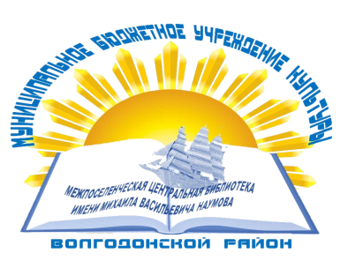
Лагутнинский отдел
12+
МБУК ВР «МЦБ» им. М.В. Наумова

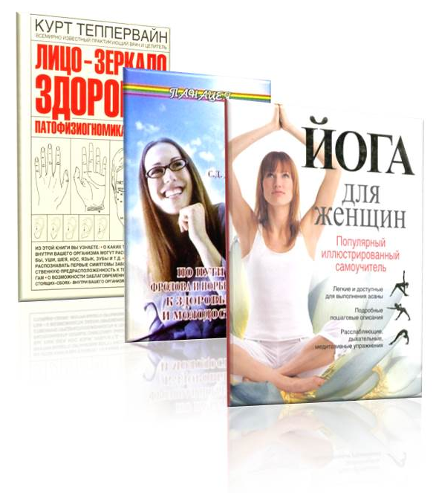
«К здоровью с книгой»
Рекомендательный список литературы
Подготовил заведующий
Лагутнинским отделом
Хагай И.А.
х. Лагутники
2021г.
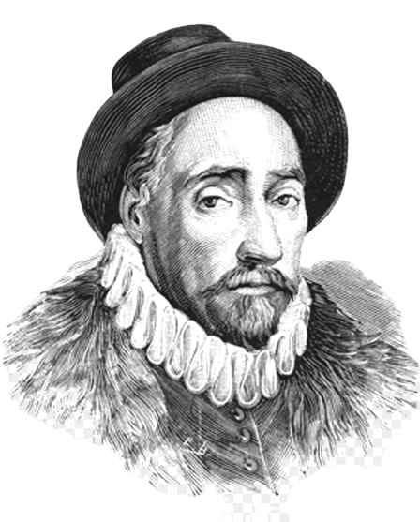
К читателю
Здоровье — это драгоценность, и притом единственная, ради которой действительно стоит не только не жалеть времени, сил, трудов и всяких благ, но и пожертвовать ради него частицей самой жизни, поскольку жизнь без него становится нестерпимой и унизительной. Без здоровья меркнут и гибнут радость, мудрость, знания и добродетели.
Мишель де Монтень

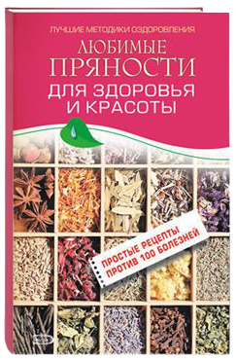
ЛЮБИМЫЕ ПРЯНОСТИ ДЛЯ ЗДОРОВЬЯ И КРАСОТЫ.
Изотова, М.А.
Любимые пряности для здоровья и красоты/Маргарита Изотова. – Москва: Эксмо, 2008. – 352с. – (Лучшие методики оздоровления). – 5000 экз. – ISBN 978-5-699-23199-7 (в пер.). – Текст: непосредственный.

Пряные смеси получили широкое распространение в кулинарии разных стран. Однако не многие знают, что базилик, гвоздику, горчицу, анис, имбирь, кардамон, корицу, куркуму и многие другие пряности можно использовать в медицинских целях. В этой книге вы найдете информацию об истории лечебного применения пряностей, об их полезных свойствах, о болезнях, от которых они помогают исцелиться, а также рецепты народной медицины с применением пряных смесей. Кроме того, в книге приведены рецепты очищения, омоложения и красоты. Особое внимание уделено сочетанию пряностей друг с другом, необходимым дозировкам и возможным противопоказаниям.
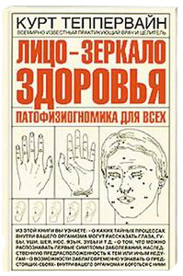
Лицо зеркало здоровья: Патофизиогномика для всех.
Теппервайн, К.
Лицо зеркало здоровья: Патофизиогномика для всех/ Курт Теппервайн: [пер. с немецкого В. Иванова]. – Москва: АСТ: Апрель; Владимир: ВКТ, 2008. – 223 с. – 7000 экз. – ISBN 978-5-17-042892-2 (в пер.). – Текст: непосредственный.

Оказывается, один критический взгляд в зеркало может сказать о состоянии нашего здоровья больше, чем многочасовые медицинские исследования. Об этом говорят врачебный опыт, накопленный еще со времен Гиппократа. Прочтя эту книгу, вы узнаете, о каких тайных процессах внутри вашего организма могут рассказать глаза, губы, уши, шея, нос, язык, зубы... Немало ценной информации содержат наши ладони, мимика и жестикуляция, походка. О здоровье человека много «знают» волосы и кожа. Даже почерк изменяется при болезни. Эта книга, написанная очень доступным языком, научит распознавать первые симптомы заболеваний, наследственную предрасположенность к тем или иным недугам. Кроме того, вы сможете заблаговременно узнавать о предстоящих «сбоях» внутри вашего организма и эффективно с ними бороться.
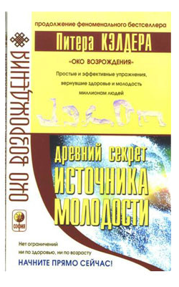
Древний секрет источника молодости.
Древний секрет источника молодости / Под редакцией Питера Кэлдера и Берни С. Сиджела; [пер. с англ. Под. Ред. И. Старых]. – Киев: «София»; Москва: «София»Санут – Петербург: «София», 2004. – 288 с. – 10 000 экз. – ISBN 5-9550-0238-3. – Текст: непосредственный.

В этой книге представлены идеи и техники, которые по-могут вам выглядеть и чувствовать себя моложе на 10–15 лет, наделят вас силой, улучшат здоровье, продлят вашу жизнь и научат вас получать от нее удовольствие. «Источник молодости» откроет вам удивительную серию
простых упражнений, которые называются «Пять Ритуалов». Вы также обнаружите в книге множество сопутствующей информации о диетах, дыхании, энергетике голоса и многое другое. Вы узнаете о воодушевляющем опыте людей, практикующих «Пять ритуальных действий». А кроме того, ознакомитесь с советами и указаниями врачей, разделивших с нами это знание.
Пожалуйста, не ждите встречи лицом к лицу со смертью,
чтобы активировать процесс омоложения. Начните прямо
сейчас.

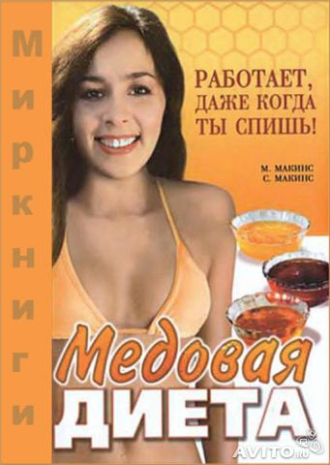
Медовая диета. Работает даже когда ты спишь.
Макинс,М., Макинс, С.
Медовая диета. Работает даже когда ты спишь/ Майк Макинс, Стюарт Макинс: [пер. с анг. Н.К. Яковлевой]. – Москва: ООО ТД «Издательство Мир книги», 2007. – 160 с. – 15 000 экз. – ISBN 978-5-486-01113-9(в пер.). – Текст: непосредственный.

Программа снижения веса, разработанная известным в Англии фармацевтом и специалистом по вопросам питания Майком Макинсом, известна в мире как медовая диета. Она позволяет поддерживать нормальный вес, избавляет от стрессов и депрессии, помогает обрести душевный покой, позволяет наладить работу всех систем организма.
Медовая диета заставит организм трудиться с полной отдачей даже тогда, когда спите. С помощью этой диеты вы будете спать и одновременно худеть.
Ложка меда на ночь изменит вашу жизнь!

Питание и очищение по методу Семеновой.
Крапивина, А.
Питание и очищение по методу Семеновой / Александра Крапивина. – Москва: АСТ; Владимир: ВКТ, 2012. – 63 с. – (Здоровье и жизнь). – 7000 экз. – ISBN 978-5-17-068293-5. – Текст: непосредственный.

Паразиты – невидимые, но очень опасные враги человека. Они хозяйничают в нашем теле, лишая нас пищи, отравляя и разрушая наш организм. Астма, различные виды аллергии, бронхиты, желудочно-кишечные заболевания и даже рак – могут являться следствием заражения гельминтами. Выход – регулярно производить чистки, правильно питаться и соблюдать определенные правила. Но делать все нужно в строгой последовательности, чтобы не навредить своему здоровью.
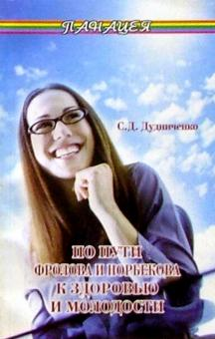
В этой книге для вас собраны рекомендации Надежды Семеновой, признанного эксперта в области очищения и оздоровления. Воспользовавшись ими, вы сможете эффективно проводить чистки и перейти на систему специального питания, которое остановит паразитов.
По пути Фролова и Норбекова к здровью и молодости.
Дудченко, С.
По пути Фролова и Норбекова к здровью и молодости / Сергей Дудченко. – Ростов – на Дону: «Феникс», 2004. – 192 с. – (Серия «Панацея»). – 5000 экз. – ISBN 5-222-04812-8. – Текст: непосредственный.

У каждого человека рано или поздно наступает момент жизни, когда он сталкивается с серьезными проблемами в своем здоровье. Методики здоровья, описанные в этой книге, являются прекрасным шансом вернуться к полноценной жизни. Ну, а если вы еще не заработали никаких серьезных болезней, то книга поможет вам никогда не узнать о неприятностях с ними связанными. Полученные результаты сторицей вознаградят вас за мудрое и дальновидное решение.
Для широкого круга читателей.

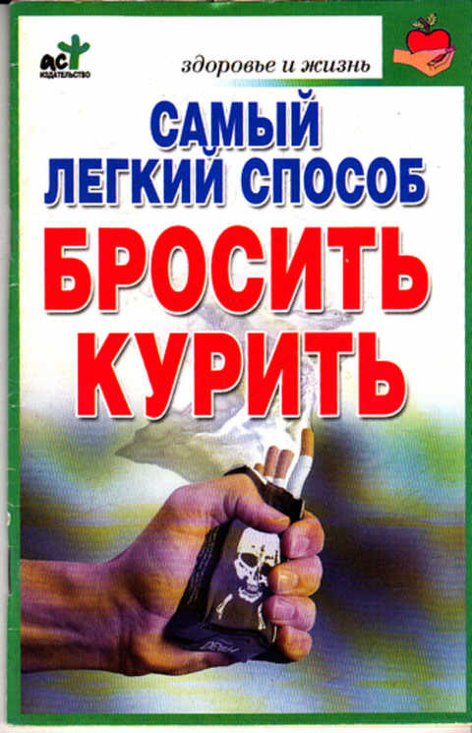
Самый легкий способ бросить курить.
Миллер, М.
Самый легкий способ бросить курить / Марина Миллер. – Москва: АСТ; Санкт – Петербург: Сова; Владимир: ВКТ, 2012. – 61 с. – (Здоровье и жизнь). – 7000 экз. – ISBN 978-5-17-045605-5. – Текст: непосредственный.

Этот метод прост как все гениальное. И, что самое приятное, чтобы им воспользоваться, никакой силы воли не требуется. Он рассчитан не на героев, а на простых смертных, то есть на людей, втянутых на протяжении долгих лет в курение и наделенных обычной, а не железной волей. Самое главное - действительно очень захотеть бросить курить, а кроме того, нужно понять несколько простых вещей, о которых и рассказано в этой книге.
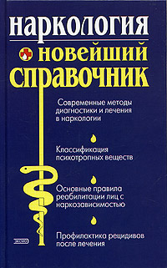
Наркология. Новейший справочник.
Минко, А., Линский И.
Наркология/ Александер Минко, Игорь Линский. – 2-е изд., испр. и допол. – Москва: Издательство Эксмо, 2005. – 736 с. – 6000 экз. – ISBN 5-699-07083-4 (в пер.). – Текст: непосредственный.

В книге приводятся основные сведения об используемых в наркологии понятиях, представлены данные эпидемиологических исследований о распространенности и заболеваемости алкоголизмом и наркоманией среди населения СНГ и стран дальнего зарубежья, современные воззрения на этиологию и патогенез зависимости от психоактивных веществ, а также рекомендации по профилактике, терапии и реабилитации лиц, страдающих психическими и поведенческими расстройствами вследствие употребления алкоголя и наркотиков.
В специальном разделе представлены отдельные виды психических и поведенческих расстройств, клиника; диагностика и лечение в зависимости от употребляемого вещества.
Для врачей-наркологов, психиатров, врачей общей практики и студентов медицинских учебных заведений.
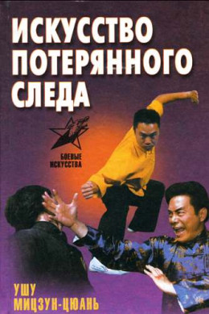
ИСКУССТВО ПОТЕРЯННОГО СЛЕДА. УШУ МИЦЗУН-ЦЮАНЬ
Шинаев, С.
Искусство потерянного следа: ушу Мицзун – цюань/ Сергей Шинаев. – Минск: Харвест, 2001г. – 400 с. – (Боевые искусства). - 4000 экз. – ISBN 985-13-0617-7 (в пер.). – Текст: непосредственный.

Стиль Потерянного следа — один из наиболее эффективных в прикладном отношении стилей ушу. Однако он практически неизвестен за пределами Китая. Эго связано с тем, что до недавнего времени он являлся «закрытым». Изучение техники и тактики данного стиля осуществлялось только среди членов клана.
Автору книги посчастливилось в течение семи лет обучаться у одного из прямых наследников традиции стиля Потерянного следа. С разрешения своего учителя он впервые знакомит широкую публику с основами техники, тактики и методов тренинга по школе Мицзун-цюань.
Материал изложен доступно, последовательно и подробно.
Этот стиль равно пригоден для самозащиты в экстремальных условиях и для демонстрации на показательных выступлениях. Книга является хорошим подарком всем любителям ушу, а также тем, кого волнуют проблемы личной безопасности.
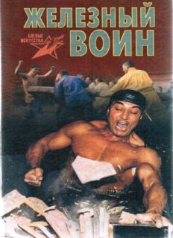
Железный воин. Боевая техника жесткого цигуна.
Цзайфэн, А.
Железный воин: Боевая техника жестгого цигуна/ Ань Цзайфэн: [пер. с китайского с.Л. Березнюка]. – Минск: Харвест, 2005. – 368 с. – (Боевые искусства). – 5000 экз. – ISBN 985-13-2623-2 (в пер.). – Текст: непосредственный.

В китайском ушу с давних пор существуют методы превращения человеческого тела в «железное». Эти методы известны под названием боевого, или жесткого цигуна. С их помощью человек обретает способность выдерживать без вредных последствий для себя сильные удары по корпусу и голове как голыми руками или ногами, так и деревянной дубиной и даже металлическим ломом! Не менее впечатляет способность крушить голыми руками каменные валуны и бетонные плиты. Самым же удивительным проявлением возможностей боевого цигуна является «испускание внешнего ци» - поражение противника своей внутренней энергией на расстоянии. По вполне понятным причинам существует масса легенд об искусстве цигуна. Но достоверной информации о том, как им овладеть, за пределами Китая практически нет. Данная книга призвана заполнить этот пробел. Ее автор, известный китайский специалист в области традиционного ушу, описывает здесь классические приемы тренинга, проверенные веками тайной практики. Овладев с помощью их методами жесткого цигуна, любой человек получит уникальный шанс стать поистине неуязвимым и всесокрушающим бойцом, настоящим «железным воином»!

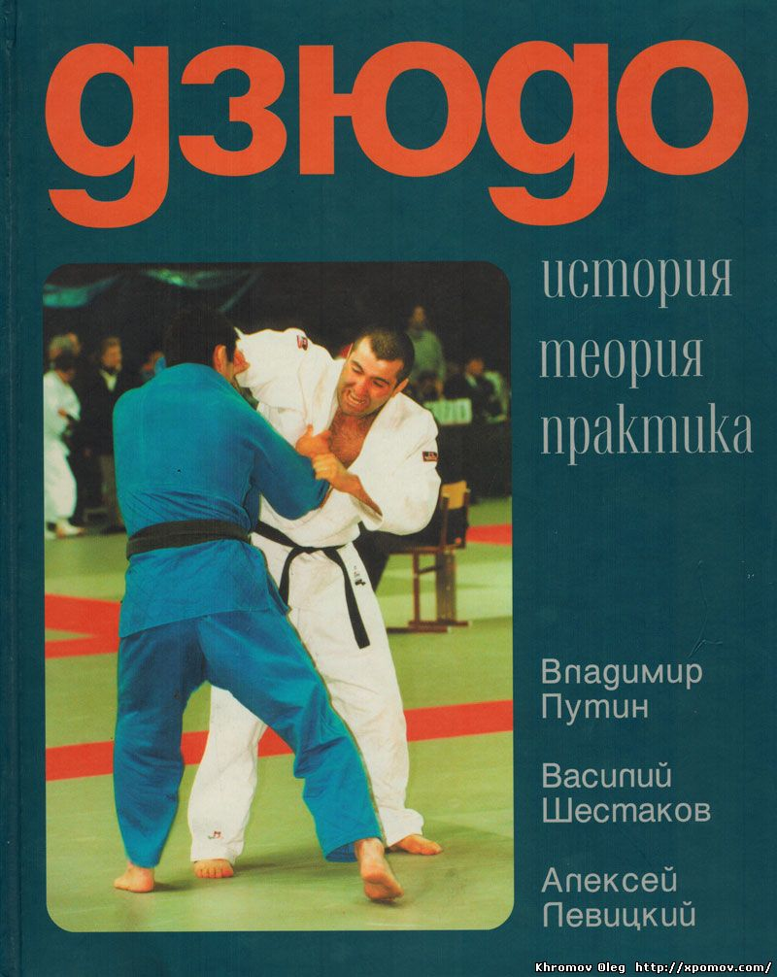
ДЗЮДО: история, теория, практика.
Путин, В. Шестаков, В. Левицкий, А.
ДЗЮДО: история, теория, практика: учебно – методическое пособие для тренеров и спортсменов/ Владимир Путин, Василий Шестаков, Алексей Левицкий. – Архангельск: Издательский дом «СК», 2000. – 154 с.: ил. – 20 000 экз. (в пер.) – Текст: непосредственный.

Данное издание носит учено-практический и познавательный характер. Ярко и доступно авторы рассказывают о древнейшей борьбе мира - дзюдо, его истории, философии и технике. В книге освещены основные проблемы теории и методики подготовки дзюдоистов. Издание является актуальным и необходимым для отечественного дзюдо и представляет собой полноценное учебное пособие. Рекомендуется для дзюдоистов спортивных школ, тренеров, студентов институтов физической культуры, специализирующихся по дзюдо.
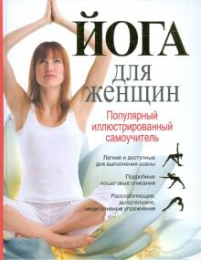
Йога для женщин. Популярный иллюстрированный самоучитель.
Трекес, А.
Йога для женщин. Популярный иллюстрированный самоучитель = Йога для женщин. Лучшие упражнения для стройности, здоровья и красоты/ Анна Трекес; [пер с нем. О. Пузько]. – Москва: АСТ: Астрель, 2011. – 191 с., ил. – 1500 экз. – ISBN 978-5-17-063943-4 (в пер.). – Текст: непосредственный.
Помимо физической составляющей йоги, вы откроете для себя ее бескрайний внутренний мир. С помощью расслабляющих, дыхательных и медитативных упражнений вы достигнете полной душевной гармонии и погрузитесь в состояние умиротворения.

«К здоровью с книгой»: рекомендательный список литературы/сост. Заведующий Лагутнинским отделом И.А. Хагай. – х. Лагутники: Лагутнинский отдел МБУК ВР «МЦБ» им. М.В. Наумова, 2021. – 11 с.

